キャンパスプラン .NET Framework
学籍・教務情報システム
学校基本調査
操作手順書

第10.０版

最終更新日 2011/11/27

不許複製
株式会社 システムディ
学園ソリューション事業部
〒604-8172 京都市中京区烏丸三条上る
TEL:075-256-7777 FAX：075-255-6081

改定履歴
版 | 年月日 | 内容 | 修正項目 | 担当
10.0 | 2017.11.27 | 新規作成 |  | 開発

◆目次◆

１ はじめに 1
１-１ 概要 1
２ 学校基本調査関連 1
２-１ 概要 1
２-２ 外国人学生集計一覧表印刷 2
２-３ 学年別学生数集計一覧印刷 2
２-４ 在学年数別職業別卒業者数集計一覧印刷 3
２-５ 出身校所在地別入学者数一覧印刷 3
２-６ 職業年齢別学生数集計一覧印刷 4
２-７ 職業別学生数集計一覧印刷 4
２-８ 入学年度別最低在学年限超過学生一覧印刷 5
２-９ 入学年度別卒業者数集計一覧印刷 5
２-１０ 年齢別入学者数一覧印刷 6
２-１１ 入学者志望者数一覧印刷 6

はじめに

概要
キャンパスプラン.NETFramework学籍教務情報システム>学籍情報システム>学校基本調査メニュー内の操作説明を記載しております。

学校基本調査関連

概要
学校基本調査メニューからは学校基本調査への転記用基礎資料（集計資料）を印刷することが可能です。
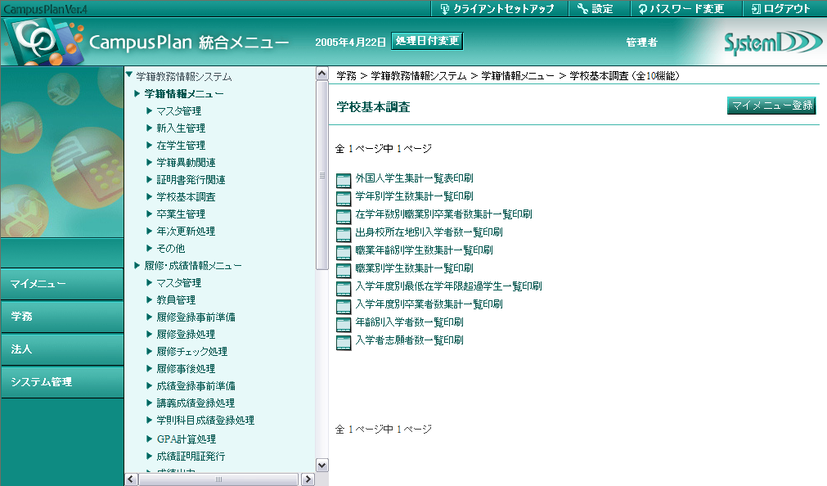
※各帳票レイアウトはサンプル帳票をご確認ください。
※学校基本調査に関する集計は5月1日時点の情報を元にする事が想定されます。
本メニューでは対象日を設定することにより、対象日時点での集計値を出力可能ですので、
各メニューの画面で対象日を「20050501」（2005年5月1日）のように必要な日付に設定してください。

外国人学生集計一覧表印刷
学校基本調査（外国人学生集計一覧表印刷）を印刷します。
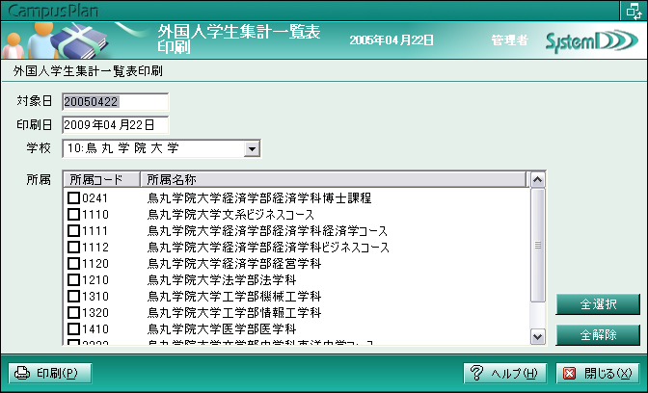
対象日、印刷日、印刷対象校を選択の上、印刷ボタンをクリックしてください。
所属を絞り込む場合は、印刷対象所属を選択してください。
集計対象は、外国人学生区分「1:国費留学生」「2:私費留学生」「9:留学生以外の外国人」が割当たって
おり、かつ在学区分「30:在学」「50:休学」の学生です。
出身地の国籍が不明の外国人は、国籍欄に「国籍不明」と表示してカウントします。
外国人が存在する国籍のみをピックアップして印刷します。外国人が存在しない国籍については印刷し
ません。
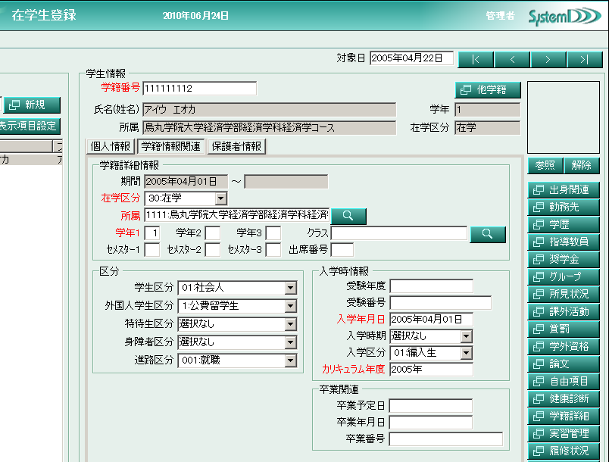
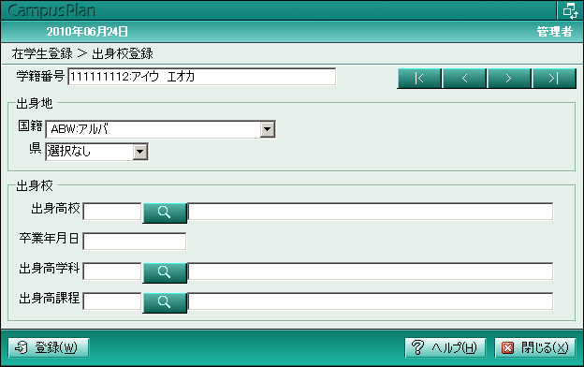

学年別学生数集計一覧印刷
学校基本調査（学年別学生数集計一覧印刷）を印刷します。
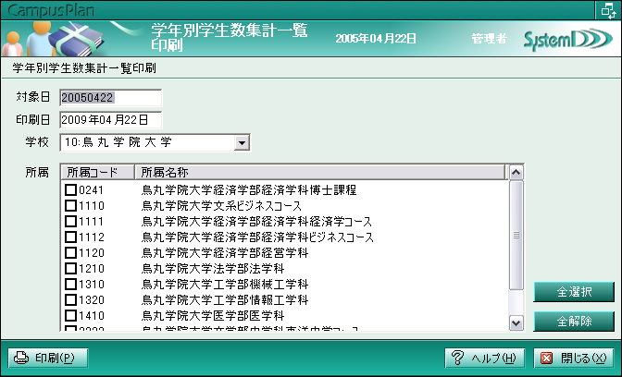
対象日、印刷日、印刷対象校を選択の上、印刷ボタンをクリックしてください。
所属を絞り込む場合は、所属を選択してください。
対象者は、在学区分「30:在学」「50:休学」の学生です。
休学者数は、対象日時点で、在学区分が「50:休学」の学生の数です。
入学者数は、対象日年度開始日から対象日までに入学した１年次を対象とします。
但し、学生区分「03:編入生」または入学区分「01:編入生」の学生は入学者の対象外です。
年次の切り分けには、学籍詳細の「学年１」を使用します。
社会人数は、学生区分が「01:社会人」である学生を対象とします。

在学年数別職業別卒業者数集計一覧印刷
学校基本調査（在学年数別職業別卒業者数集計一覧印刷）を印刷します。
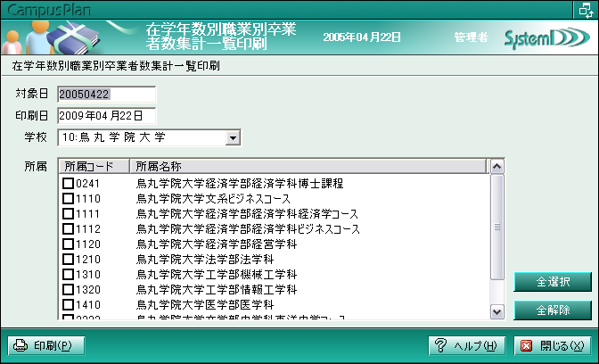
対象日、印刷日、印刷対象校を選択の上、印刷ボタンをクリックしてください。
所属を絞り込む場合は、印刷対象所属を選択してください。
対象者は、在学区分「90:卒業」の学生で、対象日年度の前年に卒業した学生です。
在学年数は、入学年月日から卒業年月日までの年数です。超過年数は、(所属の修業年数)－(在学年数)で算出します。※ 卒業年月日は、学籍詳細の在学区分「卒業」の期間開始年月日です。在学生登録の卒業関連「卒業年月日」欄は、必須項目ではないので対象ではありません。
学生の勤務先情報の職種が、「01: 教員」「02: 公務員」「03: 会社（商店）員・銀行員等」「04: 個人営業・自由業」「05: 無職」のいずれかであるものを集計します。職種が「99:その他」もしくは「選択なし」となっているものはその他にカウントします。
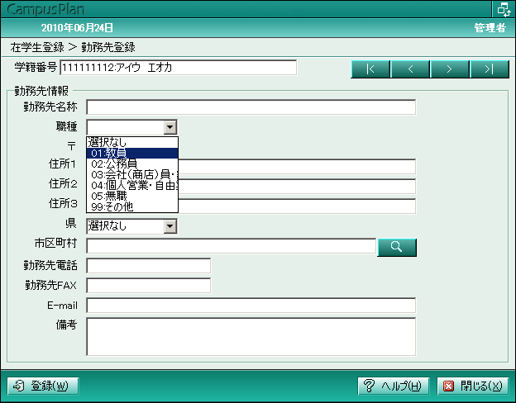

出身校所在地別入学者数一覧印刷
学校基本調査（出身校所在地別入学者数一覧印刷）を印刷します。
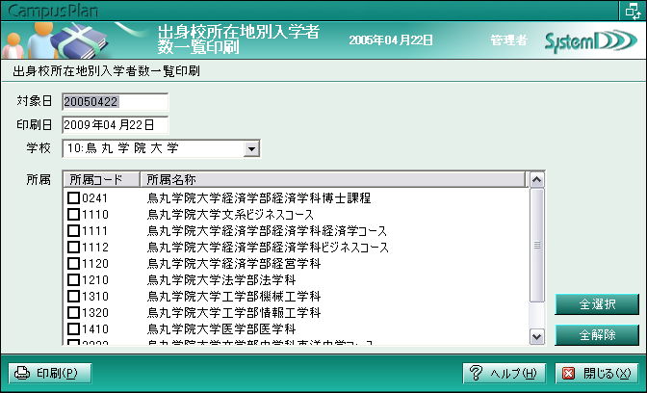
対象日、印刷日、印刷対象校を選択の上、印刷ボタンをクリックしてください。
所属を絞り込む場合は、所属を選択してください。
入学者は、対象年度開始日から対象日の期間に入学した1年次の学生です。
但し、学生区分「03:編入生」または入学区分「01:編入生」の学生を除きます。
在学区分「30:在学」「50:休学」の学生を入学者としてカウントする。
各都道府県には、出身校マスタの学校区分が「1:高等学校(通信含む)」「中等教育学校」の出身校を
卒業した学生をカウントします。
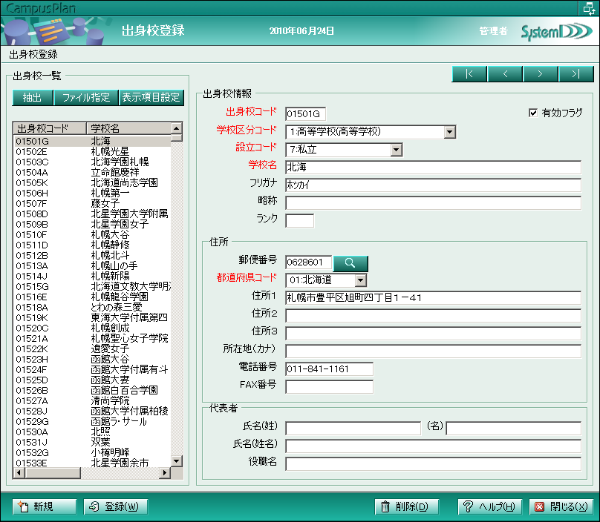
その他には、学校区分が「特別支援学校(盲・ろう・養護学校)」「高等専門学校」
「その他(大検等)」の出身校を卒業した学生をカウントします。また、外国の学校を卒業した場合に
ついてもその他にカウントします。

職業年齢別学生数集計一覧印刷
学校基本調査（職業年齢別学生数集計一覧印刷）を印刷します。
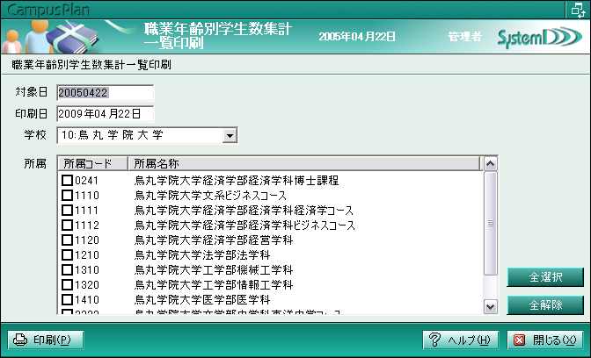
対象日、印刷日、印刷対象校を選択の上、印刷ボタンをクリックしてください。
所属を絞り込む場合は、印刷対象所属を選択してください。
在学区分「在学」「休学」の学生を在学者としてカウントします。
年齢算出は、学籍システム情報管理に年齢算出基準に従わず、生年月日を基準に、対象日時点での年
齢です。生年月日が入力されていない学生については「年齢不詳」欄に集計します。
学生の勤務先情報の職種が、「01: 教員」「02: 公務員」「03: 会社（商店）員・銀行員等」
「04: 個人営業・自由業」「05: 無職」のいずれかであるものを集計します。職種が「99:その他」
もしくは「選択なし」となっているものはその他にカウントします。

職業別学生数集計一覧印刷
学校基本調査（職業別学生数集計一覧印刷）を印刷します。
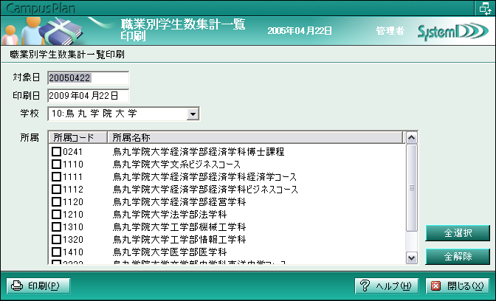
対象日、印刷日、印刷対象校を選択の上、印刷ボタンをクリックしてください。
所属を絞り込む場合は、所属を選択してください。
在学区分「在学」「休学」の学生を在学者としてカウントします。
学生の勤務先情報の職種が、「01: 教員」「02: 公務員」「03: 会社（商店）員・銀行員等」
「04: 個人営業・自由業」「05: 無職」のいずれかであるものを集計します。職種が「99:その他」
もしくは「選択なし」となっているものはその他にカウントします。

入学年度別最低在学年限超過学生一覧印刷
学校基本調査（入学年度別最低在学年限超過学生一覧印刷）を印刷します。
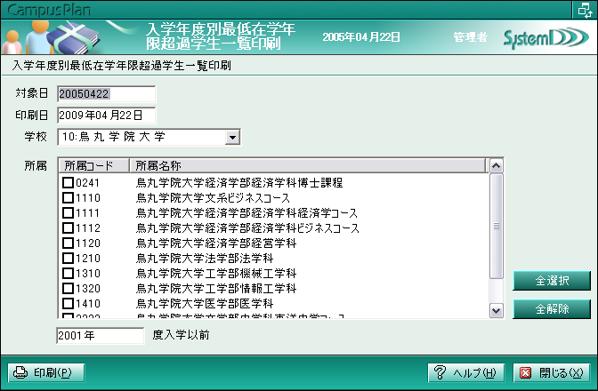
対象日、印刷日、印刷対象校、対象入学年度を選択の上、印刷ボタンをクリックしてください。
所属を絞り込む場合は、印刷対象所属を選択してください。
対象者は、在学区分「30:在学」「50:休学」の学生です。
休学者数は、対象日時点で、在学区分が「50:休学」の学生の数です。
在学年限超過学生数とは、対象日時点の在学者のうち、所定の修業年数を超えて在学している人数です。
入学年度別に集計します。（例えば、最低在学年限を４年と定めている学部では、４年を超えて在学し
ている学生数を入学年度別に集計します。）

入学年度別卒業者数集計一覧印刷
学校基本調査（入学年度別卒業者数集計一覧印刷）を印刷します。
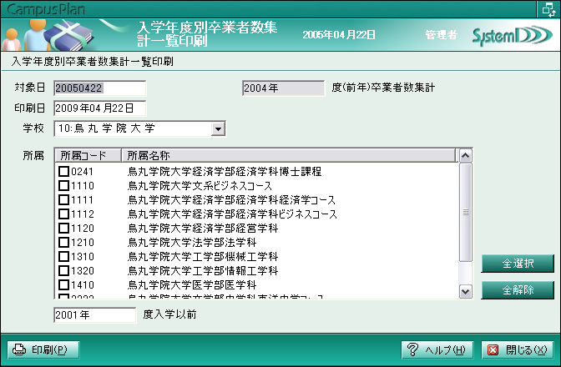
対象日、印刷日、印刷対象校、対象入学年度を選択の上、印刷ボタンをクリックしてください。
所属を絞り込む場合は、印刷対象所属を選択してください。
対象日の前年に卒業した卒業者数を入学年度ごとに集計表として印刷します。
集計欄のヘッダ部は、大学、大学院、短期大学に適用させるために、ユーザが入力した
「YYYY年度入学以前」の入学年度を表示し、集計します。
その他の欄には、編入者を集計します。編入者とは、学生区分「編入生」または入学区分「編入生」
です。修業年限を超えて卒業した学生も集計します。

年齢別入学者数一覧印刷
学校基本調査（年齢別入学者数一覧印刷）を印刷します。
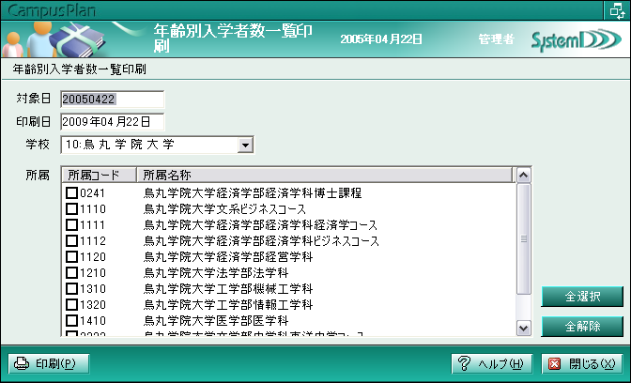
対象日、印刷日、印刷対象校を選択の上、印刷ボタンをクリックしてください。
所属を絞り込む場合は、印刷対象所属を選択してください。
在学区分「在学」「休学」の学生を在学者としてカウントします。
年齢算出は、学籍システム情報管理に年齢算出基準に従わず、生年月日を基準に、対象日時点での年
齢です。生年月日が入力されていない学生については「年齢不詳」欄に集計します。
社会人数は、学生区分が「01:社会人」である学生を対象とします。
留学生は、学生区分が「02:留学生」である学生を対象とします。

入学者志望者数一覧印刷
学校基本調査（入学者志望者数一覧印刷）を印刷します。
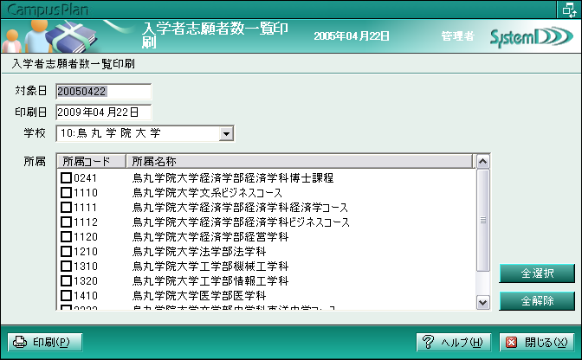
対象日、印刷日、印刷対象校を選択の上、印刷ボタンをクリックしてください。
所属を絞り込む場合は、印刷対象所属を選択してください。
    - 共通
対象日時点の学籍情報をもとに、入学志願者数および入学者数を集計表として印刷します。性別が不
明の学生はカウントしません。
YY年3月高校卒は、出身校の学校区分が高等学校(通信含む)または中等教育学校で、かつ所在地が国
内である者をカウントします。 卒業年月日が不明の場合はＹＹ年３月以前高校卒にカウントします。
外国の学校卒は、出身校の所在地がその他である者をカウントします。
専修学校高等課程卒は、出身校の学校区分が高等専門学校で、所在地が国内である者をカウントします。
その他(高卒認定等)は、出身校の学校区分が盲ろう養学校またはその他で、所在地が国内である者を
カウントします。

    - 入学志願者数
対象日年度に入学予定で受験した志願者数を入試情報システムから取得します。
試験の結果第２志望に合格した場合は、第２志望の所属に入学志願者数としてカウントします。
画面で選択した所属を志願した者をカウントします。

    - 入学者数
対象日時点の学籍情報をもとに、対象日年度の４月１日から対象日までに入学した１年生の学生数を
集計します。
在学区分「在学」「休学」の学生を在学者としてカウントします。
学生区分「編入生」または入学区分「編入生」の学生は、カウントしません。
画面で選択した学校で、かつ、選択した所属に属する学生のみ対象とします。

